|  |  |  |  |  |
| --- | --- | --- | --- | --- |
| **COLEGIO EMILIA RIQUELME**  **GUIA DE TRABAJO 6**  **PERIODO 3** | | | |  |
| **Fecha:**  **Agosto 3-6 de 2020** | **Grado:**  **6°** | **Área:**  **Ética y valores y Urbanidad** | **Profesora:**  **Hna. Luz Adiela Arredondo** |

María Emilia supo elevar sus aspiraciones más profundas, despreciando el humano respeto y perdiendo su pobre nada en Dios que fue siempre su Todo.

Su vida estaba siempre impulsada por un vuelo más alto y era su deseo siempre amar a Dios y darlo a conocer.

Solía pasar largas horas a los pies de Jesús Sacramentado, como si el tiempo no pasara y allí encontraba toda la fuerza para su vida para amar, servir y continuar el camino al que Dios la había llamado.

Ella nos invita hoy a mirar más allá de nuestros miedos, para dejar que la mirada de Jesús nos encuentre y Él sea nuestro Todo.

Gracias María Emilia por este SI generoso y porque nos permites vivir desde lo pequeño, desde lo sencillo, desde lo que no cuenta a los ojos del mundo, pero sí a la luz de la esperanza, de la estrella que brilla más allá del horizonte y que traspasa fronteras. Ayúdanos a tener nuestro corazón y nuestra mente siempre en el Centro que es Jesús.

Feliz cumpleaños maría Emilia

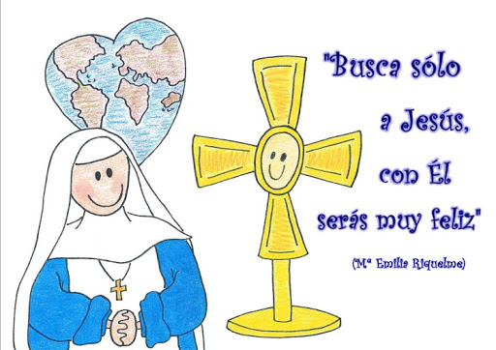

Muy queridas estudiantes:

Iniciemos con gran alegría esta nueva semana que Dios nos regala, en la que estaremos celebrando 173 aniversario del nacimiento de nuestra querida **BEATA** **MARIA EMILIA RIQUELME Y ZAYAZ,** fundadora de la Congregación de Misioneras del Santísimo Sacramento y María Inmaculada; de la que ustedes y sus familias hacen parte, de alguna manera al beber de nuestro Carisma Congregacional, por esta razón las invirtamos a celebrar con gran gozo el miércoles 5 de Agosto, recordando algunos episodios de su vida, virtudes y enseñanzas.

Para ello las invito a:

* ver los siguientes videos,
* leer el tema que sigue
* Responder la ficha que aparece al final
* Hacer el perfil de María Emilia (en su fotografía)
* Y finalmente le vas a ofrecer un homenaje a María Emilia, de la forma que desees, muy creativamente expresándole gratitud y amor por todo lo que de Ella has aprendido.

https://www.youtube.com/watch?v=91m1kVVnDV0

https://www.youtube.com/watch?v=q7VhfV38KnU

* **Las evidencias y respuestas deben enviarlas por classroom, en su momento les estaré enviando el código para que puedan ingresar.**

Que disfrutes esta actividad.

Bendiciones para sus familias.

¡CENTINELA ALERTA!
Al escuchar el grito del centinela que no duerme.
Puede mi corazón sentir con alegría.
La presencia cer...